Об утверждении регламента государственной услуги "Выдача документов о прохождении подготовки, повышения квалификации и переподготовки кадров отрасли здравоохранения"
Утративший силу
Приказ Министра здравоохранения Республики Казахстан от 23 июня 2014 года № 333. Зарегистрирован в Министерстве юстиции Республики Казахстан 23 июля 2014 года № 9608. Утратил силу приказом Министра здравоохранения и социального развития Республики Казахстан от 29 мая 2015 года № 426
Сноска. Утратил силу приказом Министра здравоохранения и социального развития РК от 29.05.2015 № 426 (вводится в действие после дня его первого официального опубликования).
В соответствии с подпунктом 2) статьи 10, пунктом 2 статьи 16 Закона Республики Казахстан от 15 апреля 2013 года «О государственных услугах», ПРИКАЗЫВАЮ:
1.
Утвердить прилагаемый регламент государственной услуги «Выдача документов о прохождении подготовки, повышения квалификации и переподготовки кадров отрасли здравоохранения».
2.
Департаменту науки и человеческих ресурсов Министерства здравоохранения Республики Казахстан (Сыздыкова А.А.) обеспечить:
1)
государственную регистрацию настоящего приказа в Министерстве юстиции Республики Казахстан и его последующее опубликование в официальных средствах массовой информации в установленном законодательством порядке;
2)
размещение на Интернет-ресурсе Министерства здравоохранения Республики Казахстан.
3.
Признать утратившим силу приказ Министра здравоохранения Республики Казахстан от 27 декабря 2012 года № 901 «Об утверждении регламента государственной услуги «Выдача документов о прохождении подготовки, повышения квалификации и переподготовки кадров отрасли здравоохранения» (зарегистрирован в Реестре государственной регистрации нормативных правовых актов за № 8292, опубликован в газетах «Казахстанская правда» от 13 ноября 2013 года № 314 (27588) и «Егемен Қазақстан» от 13 ноября 2013 года 252 (28191)).
4.
Контроль за исполнением настоящего приказа возложить на Вице - министра здравоохранения Республики Казахстан Байжунусова Э.А.
5.
Настоящий приказ вводится в действие по истечении десяти календарных дней после дня его первого официального опубликования.
Министр | С. Каирбекова
Утвержден
приказом Министра
здравоохранения
Республики Казахстан
от 23 июня года № 333
Регламент
государственной услуги
«Выдача документов о прохождении подготовки, повышения квалификации
и переподготовки кадров отрасли здравоохранения»
1. Общие положения
1.
Государственную услугу «Выдача документов о прохождении подготовки, повышения квалификации и переподготовки кадров отрасли здравоохранения» (далее - государственная услуга) оказывают научные организации и организации образования в области здравоохранения, реализующие программы технического и профессионального, послесреднего, высшего, послевузовского и дополнительного профессионального образования (далее - услугодатель).
2.
Форма оказания государственной услуги: бумажная.
3.
Результатом оказываемой государственной услуги является выдача документов о прохождении подготовки, повышения квалификации и переподготовки кадров отрасли здравоохранения:
1)
по профессиональным учебным программам технического и профессионального, послесреднего образования - диплома;
2)
по профессиональным учебным программам высшего образования - диплома;
3)
по окончании интернатуры - свидетельства;
4)
по профессиональным учебным программам послевузовского образования, по окончании магистратуры и докторантуры - диплома, по окончании резидентуры - свидетельства;
5)
по программам дополнительного профессионального образования по окончании переподготовки - удостоверения, по окончании повышения квалификации - свидетельства.
2. Описание порядка действий структурных подразделений (работников) услугодателя в процессе оказания государственной услуги
4.
Основанием для начала процедуры (действия) по оказанию государственной услуги является предоставление документов услугополучателем согласно пункту 9 стандарта государственной услуги, утвержденного постановлением Правительства Республики Казахстан № 562 от 22 мая 2014 года.
5.
Специалист структурного подразделения услугодателя, ответственного за оказание государственной услуги осуществляет прием документов, проверяет полноту представленных документов об отсутствии задолженности перед услугодателем и передает офис - регистратору - срок исполнения 30 (тридцать) минут.
Офис - регистратор, ответственный за оказание государственной услуги рассматривает представленные документы и оформляет документ о прохождении подготовки, повышении квалификации и переподготовке кадров в соответствии с соответствующим приказом и направляет его на подписание:
заместителю руководителя - при оформлении документов по профессиональным учебным программам технического и профессионального, послесреднего образования;
секретарю аттестационной комиссии - при оформлении документов по профессиональным учебным программам высшего и послевузовского образованиия);
руководителю услугодателя - при оформлении документов по программам дополнительного профессионального образования;
срок исполнения 3 (три) рабочих дня.
6.
При оформлении документов по профессиональным учебным программам технического и профессионального, послесреднего образования:
заместитель руководителя проверяет правильность оформления документа, подписывает и передает документ руководителю услугодателя. В случае неправильного оформления документа возвращает офис - регистратору для устранения ошибок - срок исполнения 4 (три) рабочих дня;
руководитель услугодателя подписывает документ и передает офис- регистратору - срок исполнения 3 (три) рабочих дня.
7.
При оформлении документов по профессиональным учебным программам высшего и послевузовского образования:
секретарь аттестационной комиссии проверяет правильность оформления документа, подписывает и передает председателю аттестационной комиссии. В случае неправильного оформления документа возвращает офис - регистратору для устранения ошибок - срок исполнения 3 (три) рабочих дня;
председатель аттестационной комиссии подписывает документ и передает руководителю услугодателя - срок исполнения 3 (три) рабочих дня;
руководитель услугодателя подписывает документ и передает офис- регистратору - срок исполнения 3 (три) рабочих дня.
8.
При оформлении документов по программам дополнительного профессионального образования - руководителю организации;
руководитель услугодателя подписывает документ и передает офис- регистратору. В случае неправильного оформления документа возвращает офис - регистратору для устранения ошибок - срок исполнения 4 (четыре) рабочих дня;
9.
Офис - регистратор завершает оформление, регистрацию документа и выдает услугополучателю - срок 2 (два) рабочих дня.
10.
Результат процедуры (действия), который служит основанием для начала выполнения следующей процедуры (действия).
Специалист структурного подразделения услугодателя - прием и проверка полноты представленных документов, передача офис - регистратору;
офис - регистратор - оформление документа и передача на подписание:
при оформлении документов по профессиональным учебным программам
технического и профессионального, послесреднего образования:
подписание заместителем руководителя;
подписание руководителем;
при оформлении документов по профессиональным учебным программам высшего и послевузовского образованиия):
подписание секретарем аттестационной комиссии;
подписание председателем аттестационной комиссии;
подписание руководителем;
при оформлении документов по программам дополнительного профессионального образования:
подписание руководителем.
завершение оформления документа офис - регистратором и выдача услугополучателю.
3. Описание порядка взаимодействия структурных подразделений (работников) услугодателя в процессе оказания государственной услуги
11.
Перечень структурных подразделений (работников) услугодателя, которые участвуют в процессе оказания государственной услуги:
1)
специалист структурного подразделения услугодателя, ответственного за оказание государственной услуги;
2)
офис - регистратор, ответственный за оказание государственной услуги;
3)
секретарь и председатель аттестационной комиссии (при оформлении документов по профессиональным учебным программам высшего и послевузовского образования);
4)
заместитель руководителя (при оформлении документов по профессиональным учебным программам технического и профессионального, послесреднего образования);
5)
руководитель организации.
12.
Описание последовательности процедур (действий) между структурными подразделениями (работниками):
специалист структурного подразделения услугодателя, ответственного за оказание государственной услуги осуществляет прием документов, проверяет полноту представленных документов и передает офис - регистратору - срок исполнения 30 (тридцать) минут;
офис - регистратор рассматривает представленные документы, оформляет документ для выдачи и направляет на подписание ответственным лицам в соответствии с подпунктом 3 пункта 5 настоящего регламента - срок исполнения 3 (три) рабочих дня;
ответственные лица и руководитель организации подписывают документ и передают офис - регистратору - срок исполнения не более 9 (девяти) рабочих дней;
офис - регистратор завершает оформление, регистрацию документа и выдает услугополучателю - срок исполнения 2 (два) рабочих дня.
13.
Описание порядка взаимодействия структурных подразделений (сотрудников) услугодателя, в процессе оказания государственной услуги отражается в справочнике бизнес-процессов согласно приложению к настоящему Регламенту.
Приложение
к регламенту государственной
услуги «Выдача документов о
прохождении подготовки,
повышении квалификации и
переподготовке кадров отрасли
здравоохранения»
Справочник
бизнес-процессов оказания государственной услуги
«Выдача документов о прохождении подготовки, повышении
квалификации и переподготовке кадров отрасли здравоохранения»
(наименование государственной услуги)
1)
При оформлении документов по профессиональным учебным программам технического и профессионального, послесреднего образования;
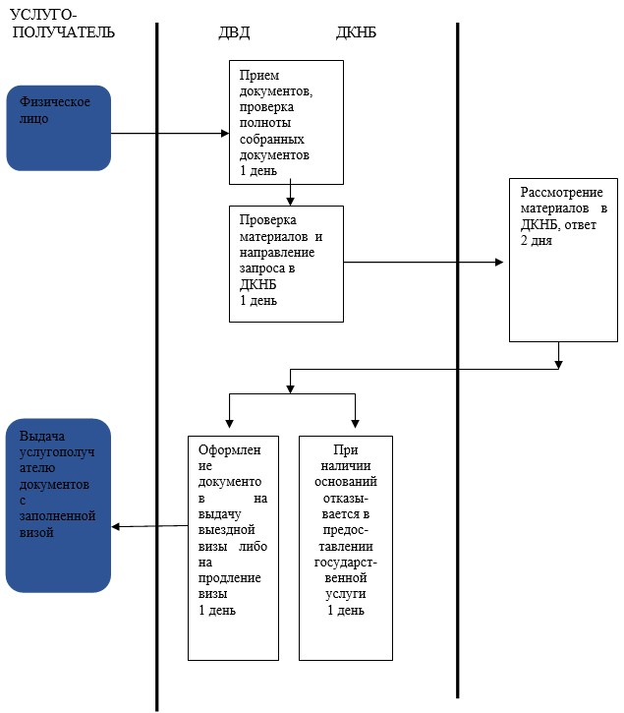
3) При оформлении документов по профессиональным учебным программам высшего и послевузовского образования;
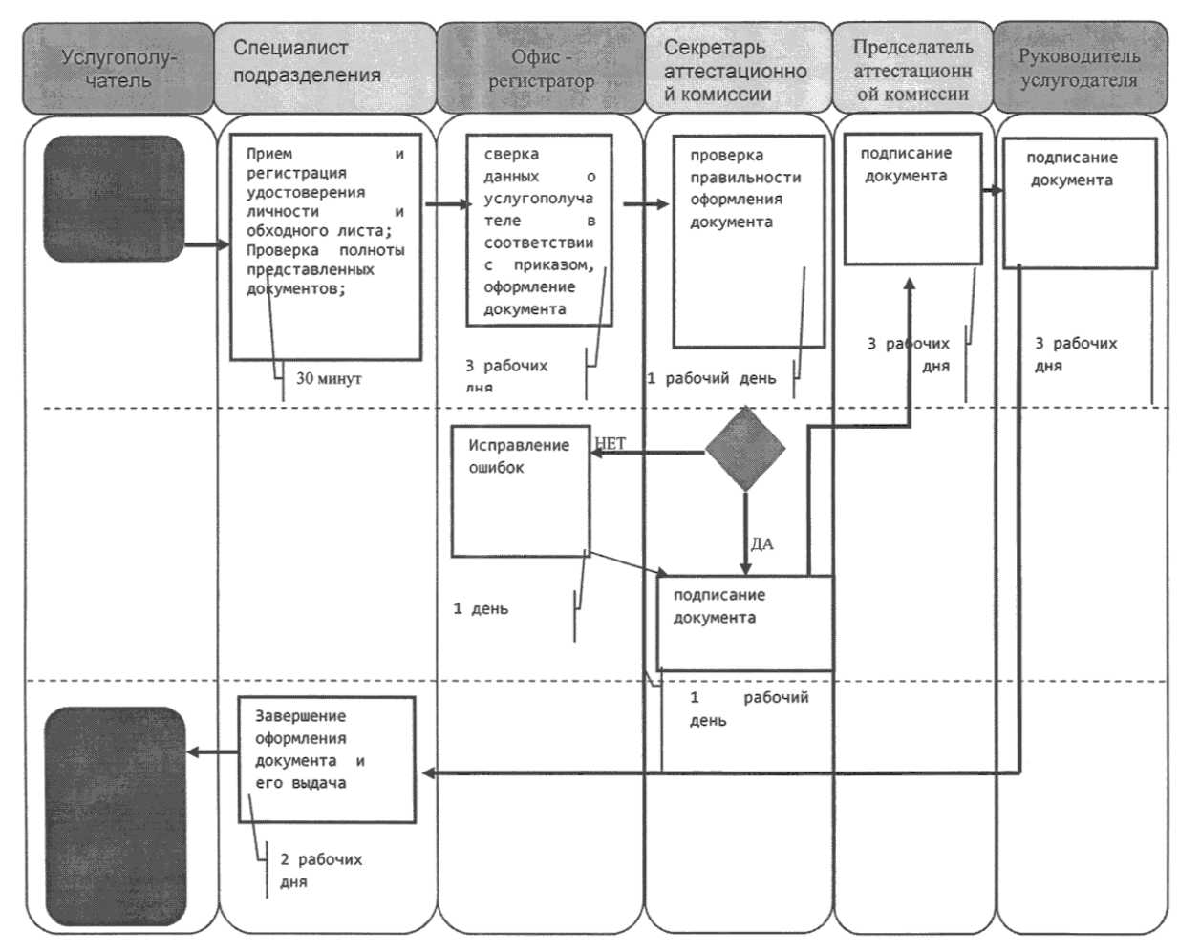
4)
При оформлении документов по программам дополнительного профессионального образования;
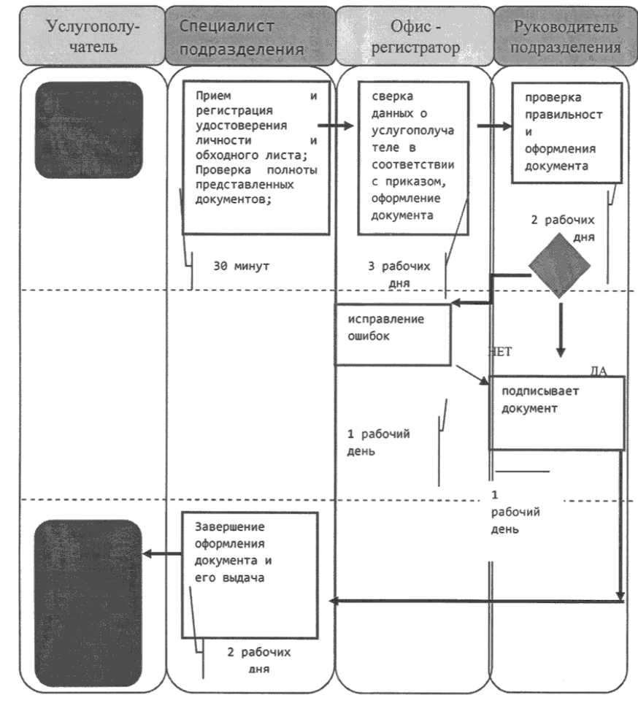
*СФЕ - структурно - функциональная единица: взаимодействие структурных подразделений (работников) услугодателя, центра обслуживания населения, веб-портала «электронного правительства»;
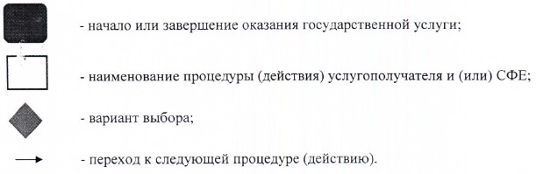

© 2012. РГП на ПХВ «Институт законодательства и правовой информации Республики Казахстан» Министерства юстиции Республики Казахстан

